Séance 26

1. Test jour nuit

2. Suite et fin de la leçon

Chp VI Lumière

I. Mouvement apparent du Soleil
Quand on voit le Soleil, c'est le jour sinon c'est la nuit.
Le Soleil ne lève à l'est et se couche à l'ouest.
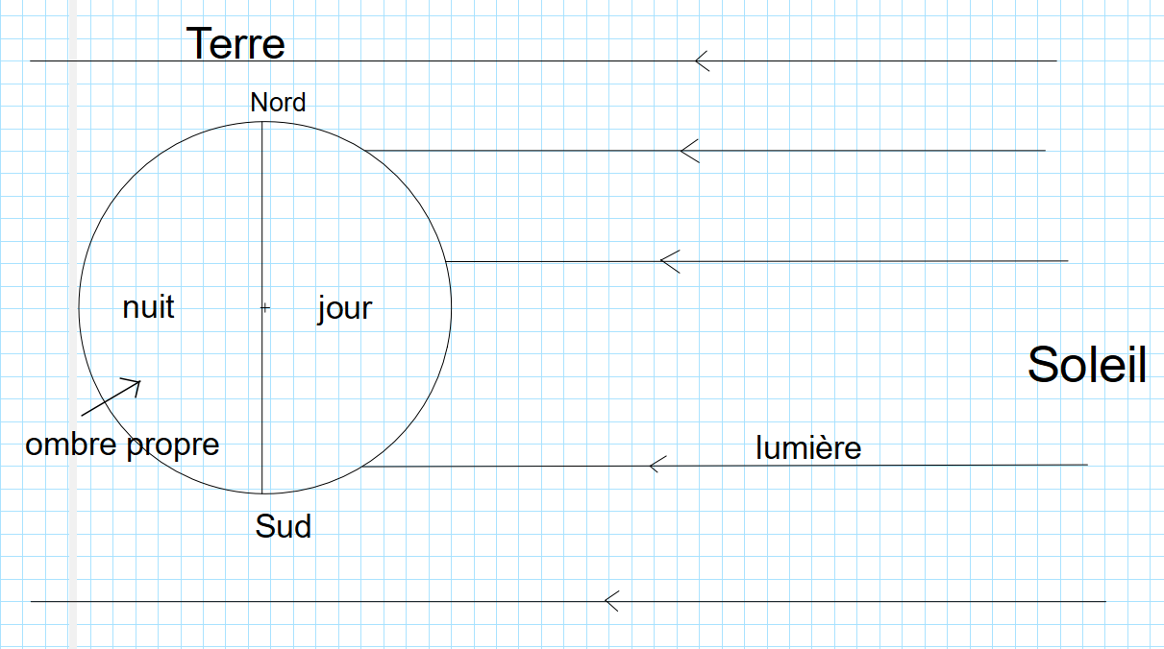
II. Alternance du jour et de la nuit
La Terre se décompose en deux parties: une partie orientée vers le Soleil (qui est alors éclairée) et une autre partie qui ne l'est pas (L'ombre propre de La Terre).
La Terre effectue un mouvement de rotation sur elle-même en 24h.
III. Saisons

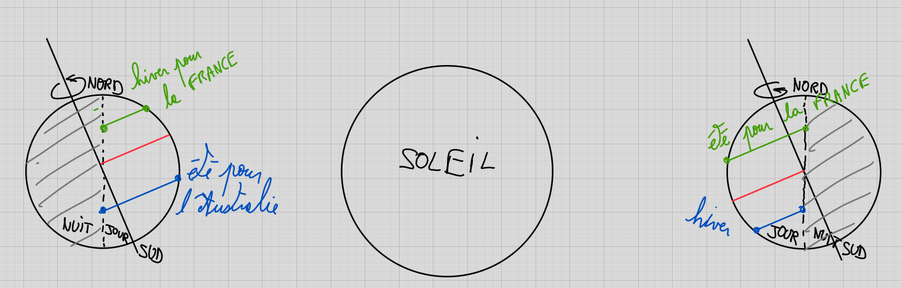
Les saisons (printemps, été, automne et hiver) sont des périodes de l'année.
En été, le jour dure plus longtemps que la nuit et le mouvement apparent du Soleil est alors plus haut dans le ciel.
En hiver, c'est l'inverse : le jour est plus court que la nuit et le Soleil apparaît bas dans le ciel.
Entre les deux hémisphères nord et sud, les saisons sont inversées. Par exemple, si la France, dans l'hémisphère nord, est en été, alors l'Australie, dans l'hémisphère sud, est en hiver.
Les saisons sont dues à l'inclinaison de l'axe de rotation de La Terre par rapport au plan de son orbite autour du Soleil.

